# **Game Design Document: Space Explorer**

## Mô tả Game

**Tên game:** Space Explorer

**Thể loại:** 2D Endless Runner

**Nền tảng:** PC

**Mô tả chung:**

Người chơi điều khiển một phi thuyền vũ trụ di chuyển trong không gian, né tránh thiên thạch, thu thập vật phẩm và bắn hạ chướng ngại vật để sống sót lâu nhất có thể.

## Quy tắc chơi

### **Điều khiển phi thuyền:**

Di chuyển **trái/phải/lên/xuống** bằng phím **A/D/W/S**

Bắn đạn bằng phím **Space**

### **Va chạm thiên thạch:**

Mỗi lần va chạm mất 1 tim

Nếu va chạm **3 lần**, Game Over

Nếu có **Shield**, chặn 1 lần va chạm

### **Bắn thiên thạch:**

Khi thiên thạch bị bắn trúng, nó **phát nổ** và rơi sao

### **Thu thập vật phẩm:**

**Tim:** Hồi máu

**Shield:** Bảo vệ phi thuyền khỏi 1 lần va chạm

**Bullet:** Cung cấp thêm đạn để bắn thiên thạch

### **Tăng độ khó theo điểm số:**

Điểm càng cao, thiên thạch rơi càng nhanh

Xuất hiện nhiều thiên thạch hơn khi điểm số tăng

## Mô tả scene

### **Scene 1: Menu**

Nút bấm: **Play, Instruction, Quit**

Thông tin: bao gồm tên game, Best Score của người chơi

Hình nền: Hình nền vũ trụ có các ngôi sao và nhạc nền

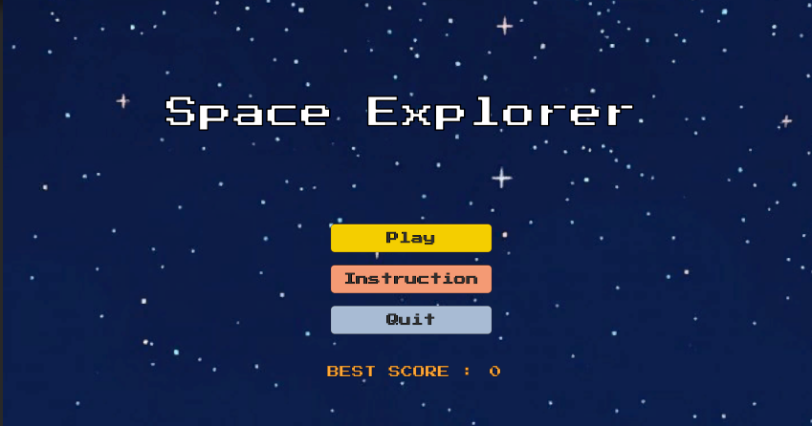

### **Scene 2: Level 1**

Level đầu tiên

Thông tin: số điểm ban đầu bằng 0, có thanh tim ( 3 mạng)

Để di chuyển qua level 2 cần phải có 20 sao

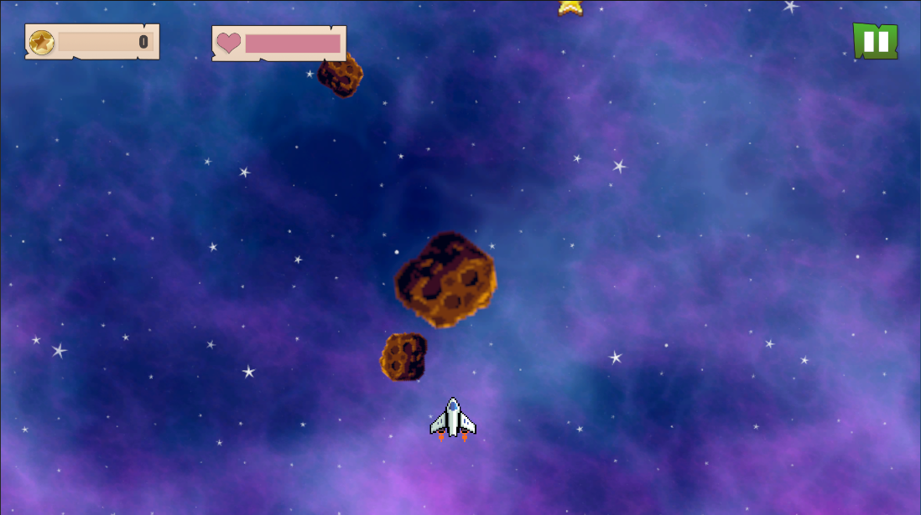

### **Scene 3: Level 2**

Level số 2

Tốc độ tăng lên, có sự thay đổi về background

Để di chuyển qua level 3 cần 40 sao

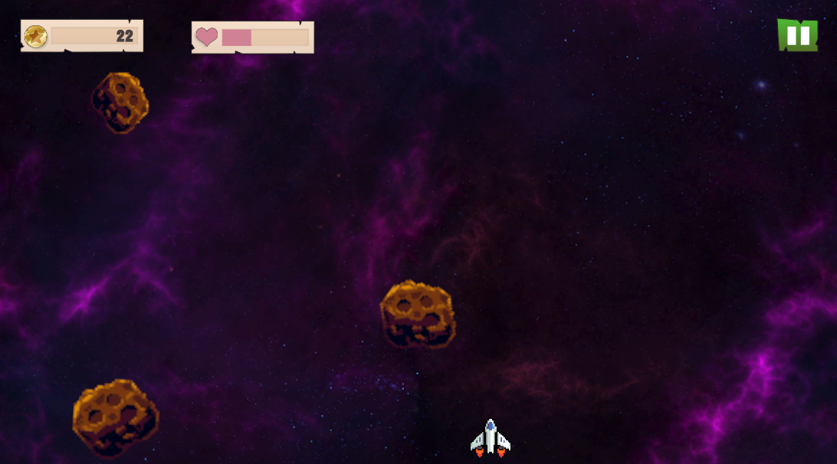

### **Scene 4: Level 3**

Level cuối cùng

Tốc độ tăng và thiên thạch rơi nhiều hơn

Người chơi sẽ chơi đến khi end game.

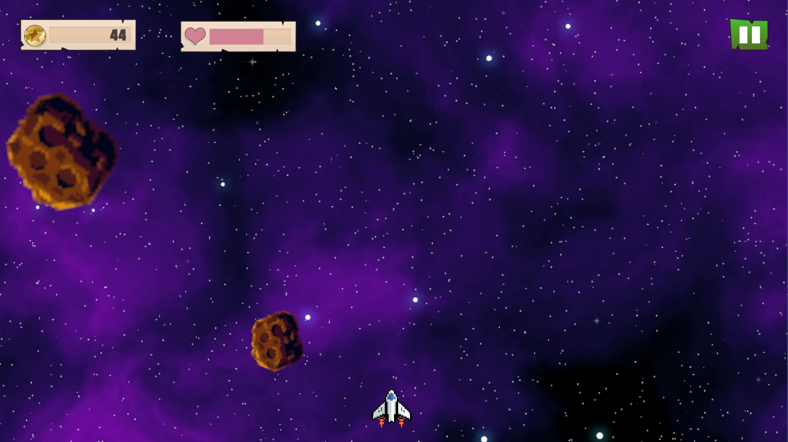

### Scene 5: End Game

Nút bấm: Menu, Exit

Thông tin: Best Score, CurrentScore

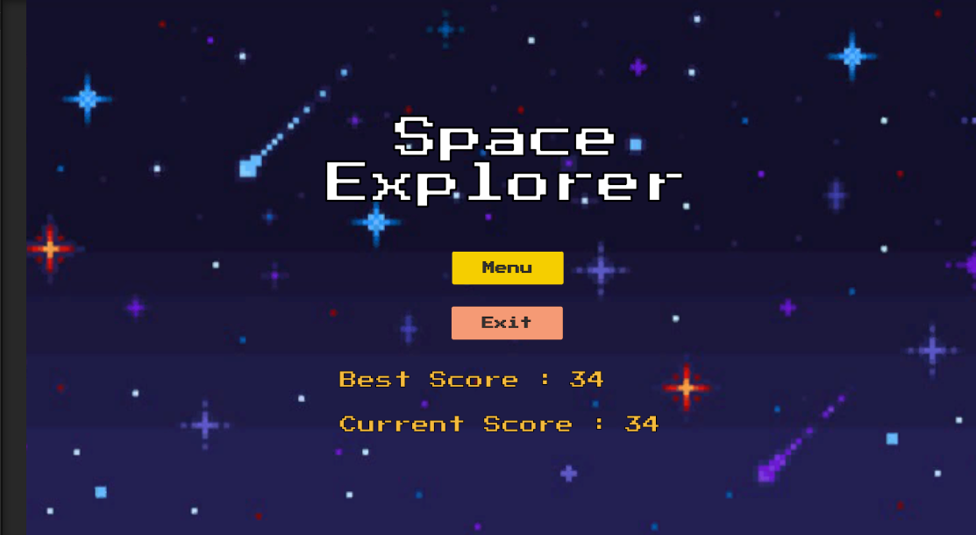

## Vật phẩm trong game

### **Shield (Khiên bảo vệ)**

* Chức năng: Chặn 1 lần va chạm với thiên thạch
* Cách sử dụng: Tự động kích hoạt khi nhặt được

### **Heart (Tim - Tăng máu)**

* Chức năng: Tăng 1 mạng khi thu thập
* Cách sử dụng: Tự động cộng thêm vào thanh máu
* Giới hạn: Tối đa 3 tim

### **Bullet (Đạn - Bổ sung đạn)**

* Chức năng: Tăng số lượng đạn để bắn thiên thạch
* Cách sử dụng: Nhặt vật phẩm, tăng 3 viên đạn mỗi lần

### 